В ВАО будет организован летний отдых детей на базе учреждений соц.защиты
30.05.2016
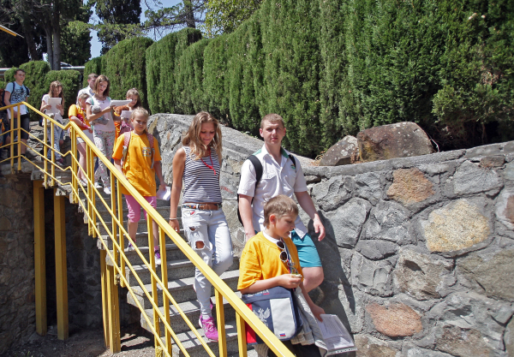
Первого июня отмечается Международный день защиты детей. Традиционно именно с первого числа начинают работать летние лагеря и санатории. В Москве в этом году реализуется масштабная программа городского летнего отдыха детей "Московская смена", поддержанная партией "Единая Россия". Москвичи, не имеющие возможности отправить детей летом к морю, могут воспользоваться альтернативным вариантом - отдать ребёнка в городской летний лагерь. Лагеря будут работать по трём направлениям: культурно-досуговом, спортивном и оздоровительном. Каждый московский школьник в возрасте от 7 до 14 лет сможет найти себе интересы по душе, познакомиться с новыми товарищами и принять участие в экскурсиях и культурно-развлекательных программах.

Кроме того, в Восточном административном округе города Москвы на базе учреждений Департамента труда и социальной защиты населения города Москвы будет организован отдых детей на следующих объектах:

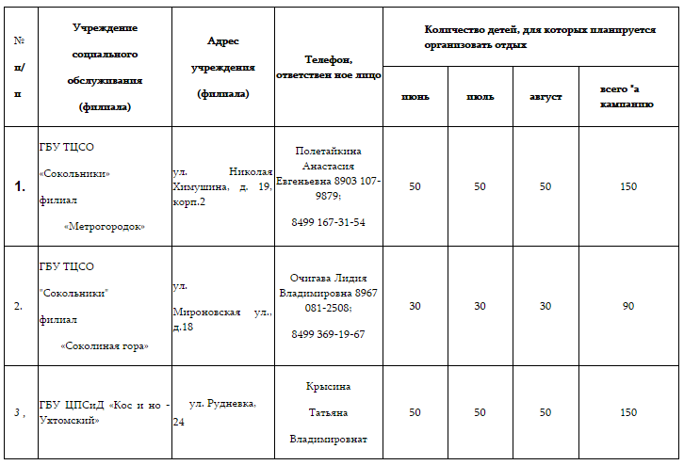

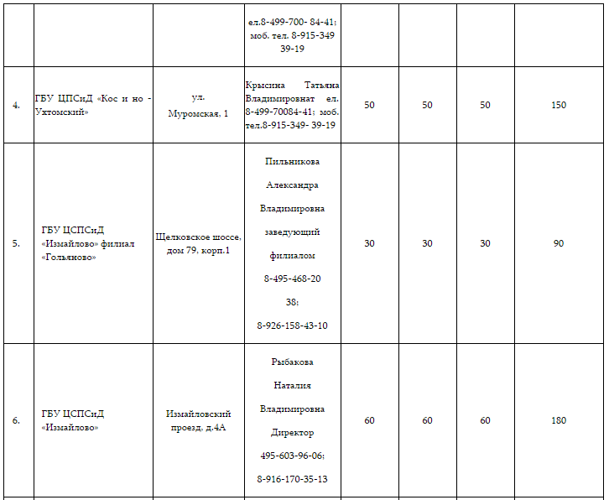

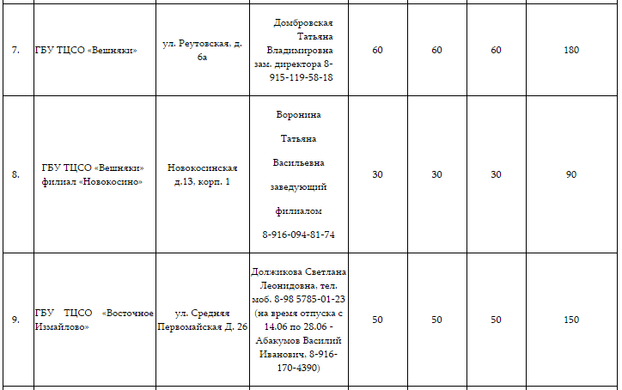

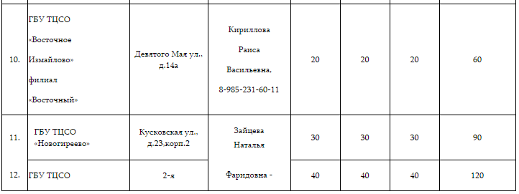

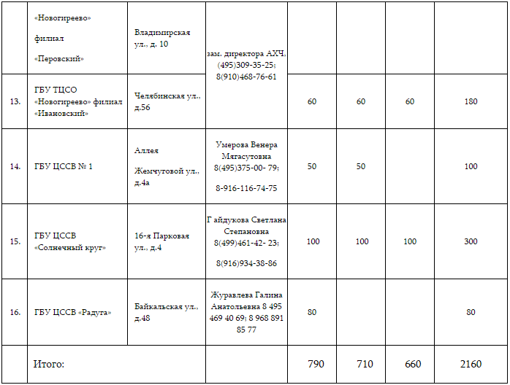

В этих учреждениях смогут реализовать своё право на летний отдых дети из многодетных семей и семей, находящихся в стеснённый материальных обстоятельствах. Родителям детей для уточнения распорядка дня и других аспектов работы летних лагерей при учреждениях социальной защиты предлагается обращаться по контактам, указанным в таблице.

Адрес страницы: http://golyanovo.mos.ru/presscenter/news/detail/3046163.html
Управа района Гольяново города Москвы

